1. 以龚全珍同志为榜样，她用自己的品格和信仰书写了爱与奉献的生命长歌 http://xxgk.pingxiang.gov.cn/lhx/xzbmxxgk/xtjj/gzdt/zwdt/201306/t20130619_1167271.htm
2.龚全珍老人给这个以物质为基础的社会一个大大的感叹号，老人已经耄耋之年，却让年轻的你我相形见绌；老人的生活固然简谱，但是内心世界却是常人无法比拟的丰富；老人的话语极其平凡，但是老人的事迹却让人心潮澎湃。
http://work.jxnews.com.cn:7001/m_comment/commentSearch.do?search.itemId=012780263&search.listType=news
3. 她用自己的实际行动，传承了中华民族的传统美德，弘扬了我们党的优良作风，践行了为民务实清廉的价值追求，她不愧为“最可爱的人”！向龚全珍老人致敬！
http://news.sina.com.cn/o/2013-11-07/032028641609.shtml?qq-pf-to=pcqq.group
4. 龚全珍奶奶“联系群众、一心为公、无私奉献、艰苦奋斗”的宝贵精神值得我们学习
http://work.jxnews.com.cn:7001/m_comment/commentSearch.do?search.itemId=012780263&search.listType=news
5.我们要以龚全珍同志为榜样，从自己做起，从身边做起，从小事做起。
http://comment5.news.sina.com.cn/comment/skin/default.html?channel=sh&newsid=1-1-28641609

http://t.qq.com/qiushui5140?pgv_ref=im.perinfo.perinfo.icon
1、这是一次灵魂的洗礼，这是一本生动的教科书。龚全珍同志的精神犹如一颗红色的种子，正在中华大地的精神沃土上生根发芽、茁壮成长。
2、年过八旬的部队退休老干部侯玉兰第一个走进报告会现场。她说：“我们那个年代的人都知道甘祖昌将军，尤其是我们军人。他不当将军当农民的故事，让我们非常敬佩和感动。我也了解龚全珍同志的一些先进事迹，因此对今天的报告会很期待。”
3、龚老真的太无私了，心里只有困难群众，唯独没有自己。自己一辈子过着简朴的生活，节省下来的钱全部用来帮助他人。我们这个时代太需要这样的人了！向龚老致敬，向龚老学习！”
4、龚全珍是开国将军甘祖昌的夫人，1957年随甘祖昌回到江西省莲花县，在乡村教师的平凡岗位上几十年如一日，兢兢业业、教书育人。
5、离休后，龚全珍积极开展革命传统教育和理想信念教育，倾力捐资助学、扶贫济困，开办“龚全珍工作室”服务社区、服务群众，从青春岁月到耄耋之年，为广大群众做了大量的实事好事，受到当地干部群众的尊敬和爱戴。

http://1.t.qq.com/yanghui746820/mine

6、龚老真的太无私了，心里只有困难群众，唯独没有自己。自己一辈子过着简朴的生活，节省下来的钱全部用来帮助他人。我们这个时代太需要这样的人了！向龚老致敬，向龚老学习！
7、积极响应习近平总书记号召，大力弘扬龚全珍同志身上这种艰苦奋斗精神，不断传承下去并发扬光大。
8、把龚全珍同志的先进事迹和崇高精神作为开展党的群众路线教育实践活动的鲜活教材，像龚全珍同志那样，坚定理想信念，保持政治本色，践行党的宗旨，努力为群众办实事做好事。
9、我们要以龚全珍同志为榜样，从自己做起，从身边做起，从小事做起，努力为他人送去温暖，为社会奉献爱心，聚细流为江河、积小善为大善，共同托举起民族复兴的伟大中国梦。
10、龚全珍同志艰苦奋斗、无私奉献，永葆本色、一心为民的先进事迹和崇高精神，感人肺腑、催人奋进，深深地感染了我

链接：http://1.t.qq.com/p/t/251647000985374

1、秋日的北京，色彩斑斓。行走在天安门广场，我们的心情与金秋的阳光一样明媚。 116日下午，带着一份嘱托，满怀崇敬与深情，龚全珍同志先进事迹报告团成员昂首步入人民大会堂。在这里，他们敞开心扉，向来自中央和国家机关干部、部队官兵、高校师生和社会各界代表约800人，讲述龚全珍同志先进事迹
2、一些党员干部表示，要把龚全珍同志的先进事迹和崇高精神作为开展党的群众路线教育实践活动的鲜活教材，像龚全珍同志那样，坚定理想信念，保持政治本色，践行党的宗旨，努力为群众办实事做好事。
3、一些群众认为，要以龚全珍同志为榜样，从自己做起，从身边做起，从小事做起，努力为他人送去温暖，为社会奉献爱心，聚细流为江河、积小善为大善，共同托举起民族复兴的伟大中国梦。
4、报告会由中央组织部、中央宣传部、全国妇联和江西省委联合主办。主办单位有关负责同志，中央和国家机关干部代表，部队官兵、高校师生和社会各界代表等800人参加。
5、报告会上，报告团4位成员从不同角度和侧面讲述了龚全珍同志艰苦奋斗、无私奉献，永葆本色、一心为民的先进事迹和崇高精神。报告感人肺腑、催人奋进，深深感染了现场听众，会场不时响起热烈掌声。
6、“我们学习龚全珍，是因为她平凡的故事中，蕴藏着高尚的情怀与信念的坚守；我们崇敬龚全珍，是因为她用半个多世纪的光阴诠释了共产党人的价值追求……”6日下午，人民大会堂小礼堂内，座无虚席。台上，4位报告人饱含深情地讲述着龚全珍同志的先进事迹；台下，观众们聚精会神地聆听着、记录着、感动着。
7、省委书记强卫到江西上任伊始，就冒雨到莲花县，专程看望龚全珍同志。“七一”前夕，江西省委作出了在全省开展向龚全珍同志学习的决定，省委副书记、省长鹿心社，省委副书记尚勇等省领导，都在不同场合看望和会见龚全珍同志。
8、强卫书记在《龚全珍日记选》一书的序言中，称赞其为“党员干部净化心灵的一剂良药”。
9、11月3日，在报告团赴京前夕，强卫书记又将报告团成员召集在一起，对报告团的文稿、报告人的讲述提出了具体的修改意见。殷殷期盼之情，深情勉励之意，让报告团全体成员进京之前备受鼓舞，士气大振。
10带着众多领导的重托，带着对龚全珍精神的敬仰，报告团成员动情地讲述着龚全珍同志艰苦奋斗、无私奉献、永葆本色、一心为民的崇高精神，深深打动了现场的每一个听众。

网址链接：http://news.sina.com.cn/o/2013-11-07/032028641609.shtml?qq-pf-to=pcqq.group

1、学习龚全珍，是因为她在平凡的坚持中，坚守着高尚的情怀和信念。
2、她像一面镜子，又是一本教科书，照出我们的不足和骄纵，教我们学会艰苦奋斗、乐于助人。
3、她用半个多世纪的光阴，诠释了作为共产党人的价值追求，满头银发闪耀着她的光辉。
4、我们要以龚全珍同志为榜样，从自己做起，从身边做起，从小事做起。
5、我们要以龚全珍同志为榜样，努力为他人送去温暖，为社会奉献爱心，聚细流为江河、积小善为大善，共同托举起民族复兴的伟大中国梦。

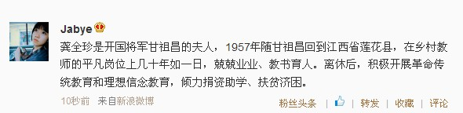
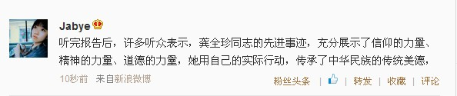
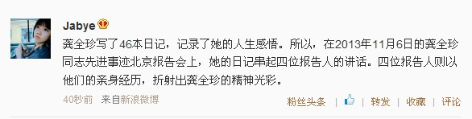
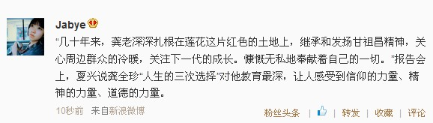
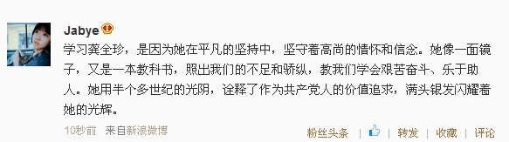

网址链接：http://news.sina.com.cn/o/2013-11-07/032028641609.shtml?qq-pf-to=pcqq.group

1、我们要把龚全珍同志的先进事迹和崇高精神作为开展党的群众路线教育实践活动的鲜活教材。
2、像龚全珍同志那样，坚定理想信念，保持政治本色，践行党的宗旨，努力为群众办实事做好事。
3、龚全珍同志的先进事迹，充分展示了信仰的力量、精神的力量、道德的力量。
4、她用自己的实际行动，传承了中华民族的传统美德，弘扬了我们党的优良作风，践行了为民务实清廉的价值追求。
5、龚全珍同志不愧为“最可爱的人”“最美的中国人”，值得每一个人向她学习、向她看齐。

http://t.qq.com/aiyaya1691/mine
1、 龚全珍同志先进事迹报告会6日下午在北京人民大会堂举行。
2、 龚全珍是开国将军甘祖昌的夫人，1957年随甘祖昌回到江西省莲花县，在乡村教师的平凡岗位上几十年如一日，兢兢业业、教书育人。
3、 龚全珍离休后，积极开展革命传统教育和理想信念教育，倾力捐资助学、扶贫济困，开办“龚全珍工作室”服务社区、服务群众，从青春岁月到耄耋之年
4、 龚全珍为广大群众做了大量的实事好事，受到当地干部群众的尊敬和爱戴。
5、 龚全珍光荣当选第四届全国道德模范。

1、向龚全珍学习，她是我们学习的榜样。http://news.sina.com.cn/o/2013-11-07/032028641609.shtml?qq-pf-to=pcqq.c2c

2、龚全珍的先进事迹感人肺腑、催人奋进.我们深受鼓舞！ http://news.sina.com.cn/o/2013-11-07/032028641609.shtml?qq-pf-to=pcqq.c2c

3、龚全珍“最可爱的人”，值得每一个人向她学习！http://news.sina.com.cn/o/2013-11-07/032028641609.shtml?qq-pf-to=pcqq.c2c
渡口路-曾艳珍(674877185) 2013-11-8 10:34:40

4、用生命对事业做出最超拔、最有尊严的诠释，是珍爱生命的另一种形式！
http://news.sina.com.cn/o/2013-11-07/032028641609.shtml?qq-pf-to=pcqq.group

5、信仰与精神就像一面旗帜，指引前进方向、赋予无限力量。龚全珍老人对信仰的这份坚守，纯粹党性的保持，事实上也像是一面旗帜，给予人们感动、信心和思考。
http://news.sina.com.cn/o/2013-11-07/032028641609.shtml?qq-pf-to=pcqq.group

6、龚全珍老人用行动铸就了一个鲜活的榜样，给了广大党员干部一个有力的答案，信仰不能丢，党性靠行动！
http://news.sina.com.cn/o/2013-11-07/032028641609.shtml?qq-pf-to=pcqq.group

7、我们都应该以龚全珍为“镜”，净化我们的心灵
http://news.sina.com.cn/o/2013-11-07/032028641609.shtml?qq-pf-to=pcqq.c2c

8、好好向她学习
http://news.sina.com.cn/o/2013-11-07/032028641609.shtml?qq-pf-to=pcqq.c2c

9、让我们感受到信仰的力量、精神的力量、道德的力量。
http://news.sina.com.cn/o/2013-11-07/032028641609.shtml?qq-pf-to=pcqq.c2c

10、龚奶奶的先进事迹让我们深受感动，我们敬爱的龚全珍奶奶，我们要向她学习。http://news.sina.com.cn/o/2013-11-07/032028641609.shtml?qq-pf-to=pcqq.c2c

11、向龚全珍学习，做好每一件事！ http://news.sina.com.cn/o/2013-11-07/032028641609.shtml?qq-pf-to=pcqq.c2c

12、龚奶奶传承了中华民族的传统美德，弘扬了我们党的优良作风！ http://news.sina.com.cn/o/2013-11-07/032028641609.shtml?qq-pf-to=pcqq.c2c

13、龚全珍老人为社区服务的理念与精神值得我们学习！
http://t.qq.com/ysl406122525?pgv_ref=im.perinfo.perinfo.icon

14、无论时代如何变迁，作为基层工作人员吃苦耐劳，全心全意为人民群众服务的精神不可丢！
http://t.qq.com/ysl406122525?pgv_ref=im.perinfo.perinfo.icon

15、以龚全珍老人为镜子，始终把人民利益放在第一位，淡泊名利，尽心竭力为群众做实事、办好事。
http://t.qq.com/ysl406122525?pgv_ref=im.perinfo.perinfo.icon

16、向“最可爱的人”龚全珍同志学习，弘扬龚全珍同志的艰苦奋斗精神！ http://news.sina.com.cn/o/2013-11-07/032028641609.shtml?qq-pf-to=pcqq.c2c

17、我们要向龚全珍同志那样，坚定理想信念，践行党的宗旨，努力为群众办实事做好事。http://news.sina.com.cn/o/2013-11-07/032028641609.shtml?qq-pf-to=pcqq.c2c

18、向龚全珍同志学习，做好自己，做好自己的本职工作，为人民服务！ http://news.sina.com.cn/o/2013-11-07/032028641609.shtml?qq-pf-to=pcqq.c2c

